在线退款

在线退款

适用场景
烘焙等支持行业的顾客可在小程序订单中发起仅退款或退货退款，商家在收银端或云后台处理售后。

开通前提
- 由银豹支持人员确认当前账号和行业支持在线退款，并完成必要能力开通。
- 微信退款证书及支付配置已完成。
- 收银端、小程序模板和云后台网店订单使用当前支持版本。
- 操作员工拥有网店订单或处理网单售后的权限。

顾客发起退款
- 顾客进入小程序【会员中心 → 我的订单】。
- 选择订单并点击【申请退款】。
- 根据实际情况选择仅退款或退货退款，提交原因和说明。
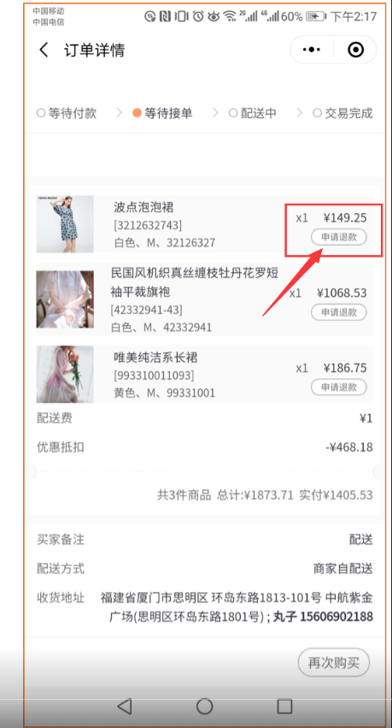

商家处理退款
- 收银端收到退款申请通知后进入网单售后处理。
- 有云端权限的员工可进入【销售 → 订单中心 → 网店订单】查看退款申请。
- 打开售后单，核对商品、金额、原因及退货情况。
- 根据实际情况同意或拒绝，并完成对应退款处理。
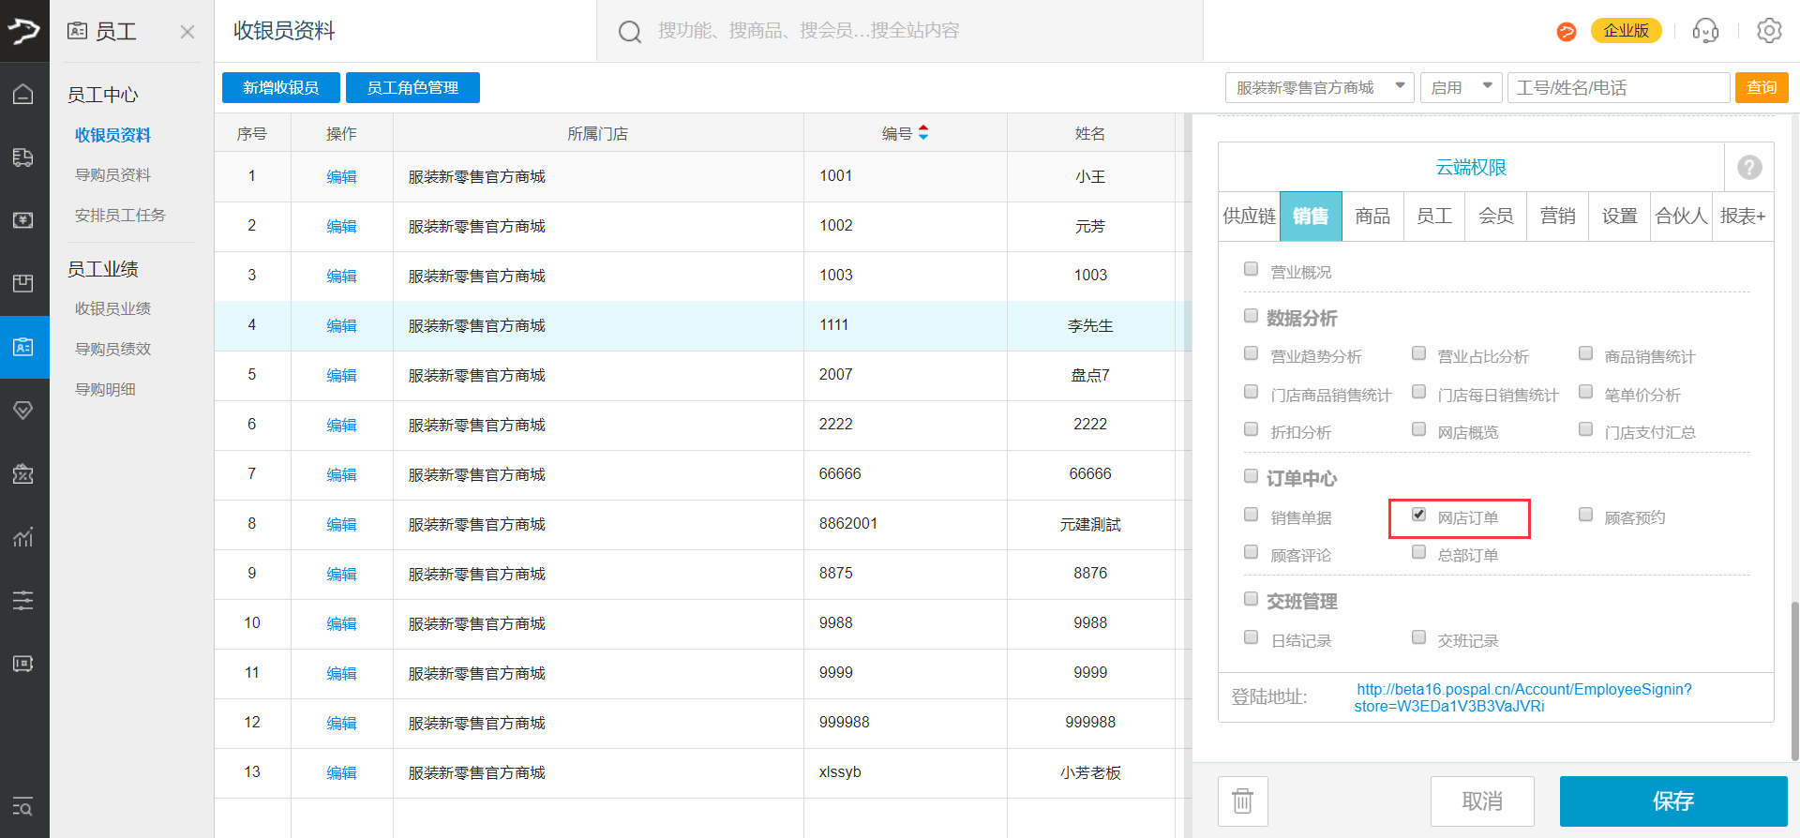
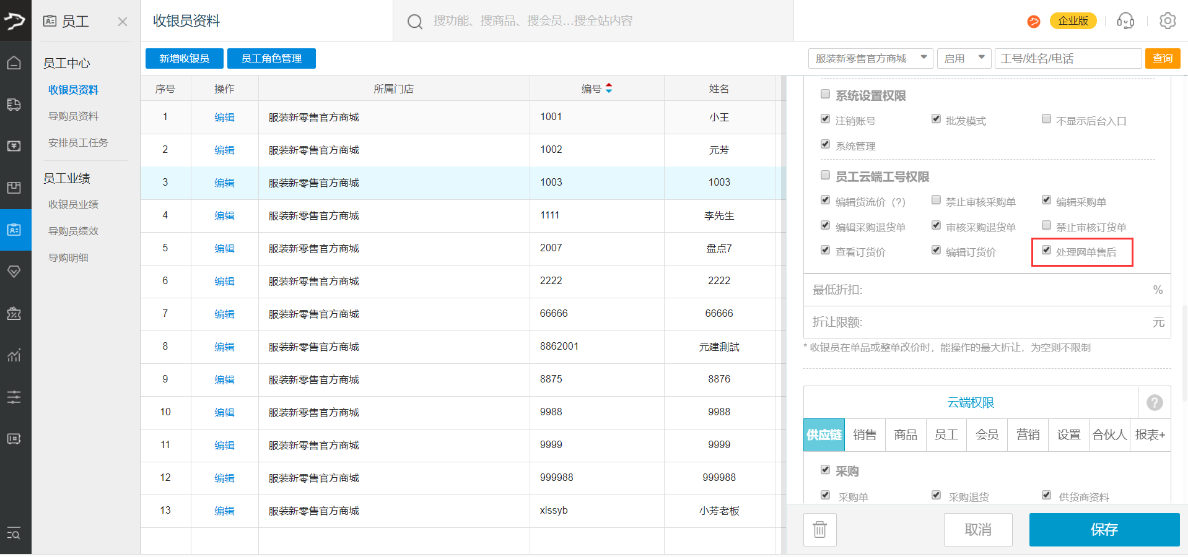

验证
顾客可在小程序订单详情中查看处理进度和退款结果；商家应同时核对支付退款状态和订单售后状态。

